Упражнение

Дисциплина: Имитационное моделирование

Пронякова Ольга Максимовна

Содержание

# 1 Цель работы

Ознакомиться с Scilab, подсистемой xcos. Выполнить упражнение.

# 2 Теоретические сведения

Scilab — система компьютерной математики, предназначенная для решения вычислительных задач. Программа xcos является приложением к пакету Scilab.

# 3 Выполнение лабораторной работы

Создаю моlель в xcos(рис.1).

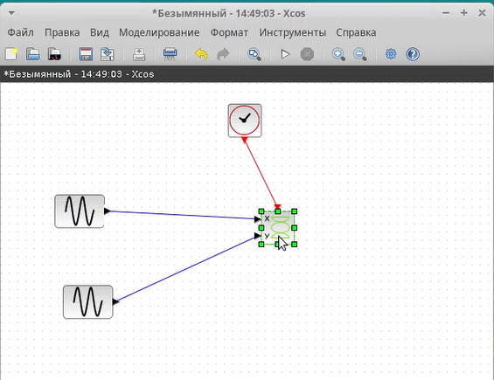

Рис. 1: Создание модели в xcos

1. A = B = 1, a = 2, b = 2, δ = 0; π/4; π/2; 3π/4; π; Устанавливаю параметры для блоков(рис.2).

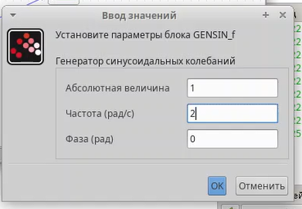

Рис. 2: Установка параметров для блока

Ввожу необходимые значения(рис.3).

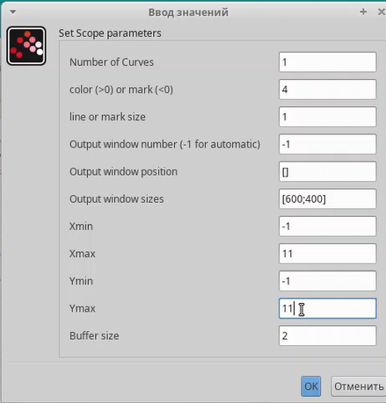

Рис. 3: Ввод значений

Запускаю программу(рис.4).

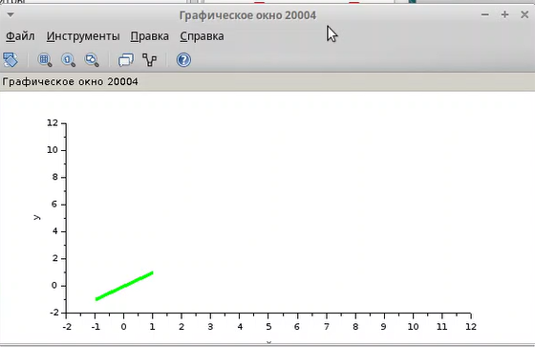

Рис. 4: Результат программы

Меняю фазу источника(рис.5).

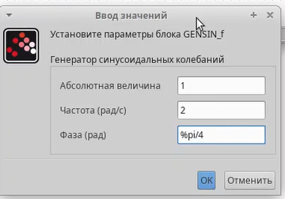

Рис. 5: Меняю параметры

Запускаю программу(рис.6).

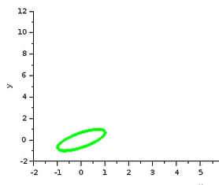

Рис. 6: Результат программы

Меняю фазу источника(рис.7).

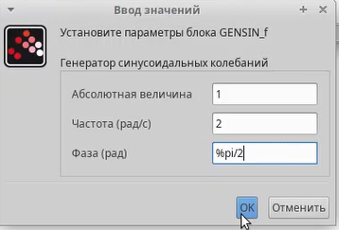

Рис. 7: Меняю параметры

Запускаю программу(рис.8).

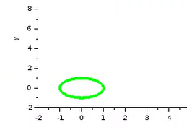

Рис. 8: Результат программы

Меняю фазу источника(рис.9).

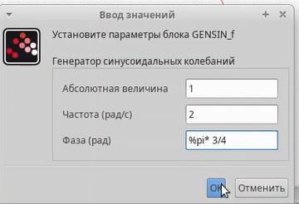

Рис. 9: Меняю параметры

Запускаю программу(рис.10).

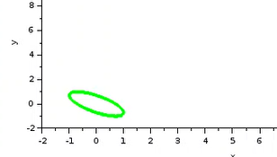

Рис. 10: Результат программы

Меняю фазу источника(рис.11).

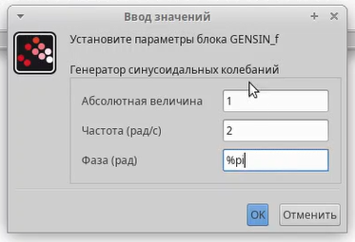

Рис. 11: Меняю параметры

Запускаю программу(рис.12).

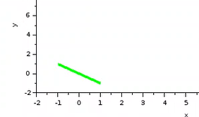

Рис. 12: Результат программы

1. A = B = 1, a = 2, b = 4, δ = 0; π/4; π/2; 3π/4; π; Меняю параметр блока(рис.13).

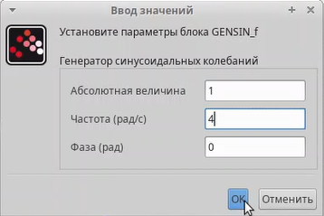

Рис. 13: Меняю параметры

Запускаю программу(рис.14).

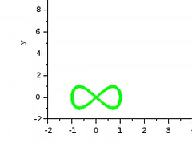

Рис. 14: Результат программы

Меняю фазу источника. Запускаю программу(рис.15).

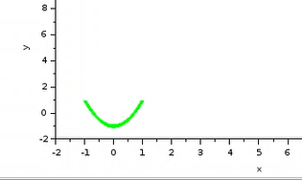

Рис. 15: Результат программы

Меняю фазу источника. Запускаю программу(рис.16).

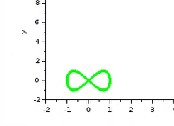

Рис. 16: Результат программы

Меняю фазу источника. Запускаю программу(рис.17).

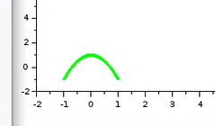

Рис. 17: Результат программы

Меняю фазу источника. Запускаю программу(рис.18).

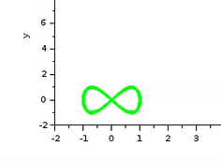

Рис. 18: Результат программы

1. A = B = 1, a = 2, b = 6, δ = 0; π/4; π/2; 3π/4; π; Меняю параметр блока(рис.19).

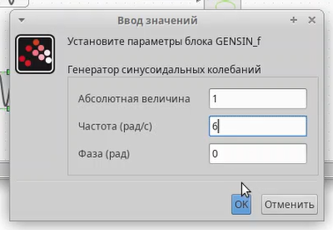

Рис. 19: Меняю параметры

Запускаю программу(рис.20).

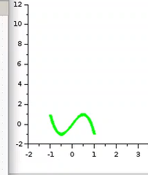

Рис. 20: Результат программы

Меняю фазу источника. Запускаю программу(рис.21).

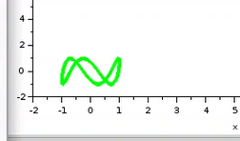

Рис. 21: Результат программы

Меняю фазу источника. Запускаю программу(рис.22).

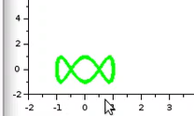

Рис. 22: Результат программы

Меняю фазу источника. Запускаю программу(рис.23).

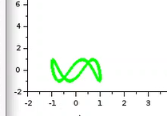

Рис. 23: Результат программы

Меняю фазу источника. Запускаю программу(рис.24).

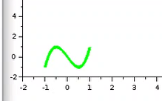

Рис. 24: Результат программы

1. A = B = 1, a = 2, b = 3, δ = 0; π/4; π/2; 3π/4; π. Меняю параметр блока(рис.25).

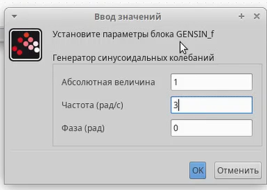

Рис. 25: Меняю параметры

Запускаю программу(рис.26).

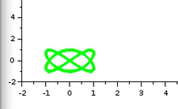

Рис. 26: Результат программы

Меняю фазу источника. Запускаю программу(рис.27).

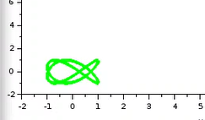

Рис. 27: Результат программы

Меняю фазу источника. Запускаю программу(рис.28).

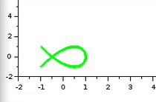

Рис. 28: Результат программы

Меняю фазу источника. Запускаю программу(рис.29).

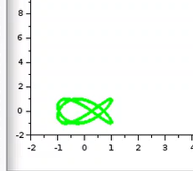

Рис. 29: Результат программы

Меняю фазу источника. Запускаю программу(рис.**¿fig:pic30?**).

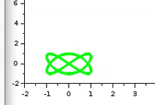{ #fig:pic30 width=100%

# 4 Выводы

Ознакомилась с Scilab, подсистемой xcos. Выполнила упражнение.

# Список литературы